Berufs- und Imagewerbung

Reservationsanfrage
Reservation (inkl. Auf-/Abbau): vom bis
Veranstaltung:

Firmeninformationen und Kontakt
Firma / Organisation
Adresse
PLZ Ort
Kontaktperson
Telefonnummer
E-Mail

Material
Nr. | Bezeichnung

Ich habe die Bedingungen im Anhang gelesen und bin damit einverstanden.

Ort / Datum |  | Unterschrift

Formular senden an info@infra-suisse.ch oder an die Fax Nr. 058 360 77 75.

Tragen Sie die Bestellung des Materials (mit Vermerk „Verleih“ oder „Lieferung“ oben rechts auf der jeweiligen Seite in der Dokumentation) ins Formular ein.

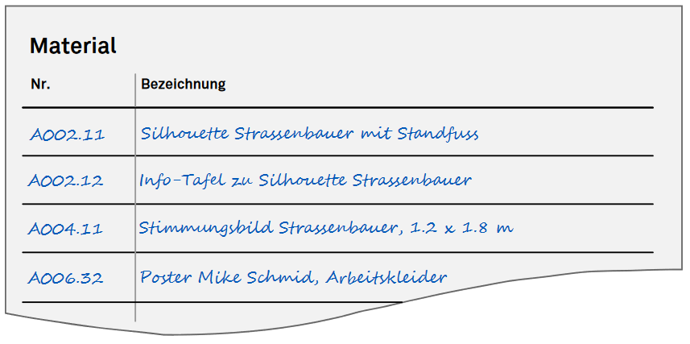

Bedingungen
Das Material darf ausschliesslich zur Förderung eines positiven Images des Infrastrukturbaus und der Infrastrukturbauer verwendet werden.
Material, mit dem Vermerk „Online“ auf der Seite oben rechts bestellen Sie bitte gleich selber auf der angegebenen Website.
Sie haben dafür zu sorgen, dass das ausgeliehene Material nicht beschädigt wird. Mit Ihrer Unterschrift erklären Sie sich einverstanden, dass Infra Suisse Ihnen entstandene Schäden in Rechnung stellen kann.
Mit „Verleih“ vermerktes Material holen Sie wie vereinbart ab und bringen es fristgerecht zurück. Verleihmaterial, das nicht fristgerecht zurückgebracht wird, kann in Rechnung gestellt werden.
Wir nehmen nur schriftliche Bestellungen mit der Reservationsanfrage rechts an.
Das Formular muss leserlich und vollständig ausgefüllt werden und unterzeichnet sein.

